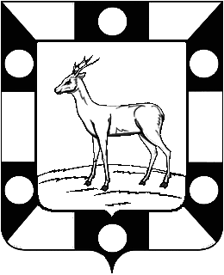
АДМИНИСТРАЦИЯ ГОРОДСКОГО ПОСЕЛЕНИЯ ПЕТРА ДУБРАВА МУНИЦИПАЛЬНОГО РАЙОНА ВОЛЖСКИЙ САМАРСКОЙ ОБЛАСТИ
ПОСТАНОВЛЕНИЕ

от 06.03.2020 № 81

О проведении аукциона по продаже права на заключение договора аренды земельного участка (земли населенных пунктов) для строительства автостоянки и автомойки, площадью 1 800 кв.м., расположенного по адресу: Самарская область, Волжский район, п.г.т. Петра Дубрава, участок б/н

Рассмотрев представленные материалы, руководствуясь Земельным Кодексом РФ, Уставом городского поселения Петра Дубрава муниципального района Волжский Самарской области, Администрация городского поселения Петра Дубрава муниципального района Волжский Самарской области ПОСТАНОВЛЯЕТ:
1. Организовать аукцион (открытый по составу участников) по продаже права на заключение договора аренды земельного участка (земли населенных пунктов) для строительства автостоянки и автомойки, сроком на 5 (пять) лет, кадастровый номер 63:17:0302009:14, площадью 1 800 (одна тысяча восемьсот) кв.м., расположенного по адресу: Самарская область, Волжский район, п.г.т. Петра Дубрава, участок б/н.
Ограничения и обременения: не зарегистрированы.
2. Определить:
2.1. Начальную цену предмета аукциона, указанного в пункте 1 настоящего Постановления, в размере 269 800 (двести шестьдесят девять тысяч восемьсот) рублей 00 копеек.
2.2. Величину повышения начальной цены предмета аукциона («шаг аукциона») в размере трех процентов, что составляет 8 094 (восемь тысяч девяносто четыре) рубля 00 копеек.
2.3. Задаток в размере ста процентов, что составляет 269 800 (двести шестьдесят девять тысяч восемьсот) рублей 00 копеек.
3. Информацию о проведении аукциона по продаже права на заключение договора аренды земельного участка, указанного в пункте 1 настоящего Постановления, и о его результатах:
3.1. Разместить на официальном сайте Администрации городского поселения Петра Дубрава муниципального района Волжский Самарской области в сети «Интернет».
3.2. Разместить на официальном сайте торгов Российской Федерации в сети «Интернет», определенном Правительством Российской Федерации.

Глава городского поселения
Петра Дубрава В.А. Крашенинников

Чернышов 226-16-15

